**江门市技师学院粤菜师傅烹饪实训材料**

**（粮油调味品干货副食品类）采购项目需求书**

**第一章 用户需求书**

**一、项目基本情况**

|  |  |  |  |
| --- | --- | --- | --- |
| 项目名称 | 江门市技师学院粤菜师傅烹饪实训材料（粮油调味品干货副食品类）采购项目 | 项目编号 | xdfwx-cgzx-2025-17 |
| 采购预算/最高限价 | 110000元 | 履行期限 | 按中标通知书下达签订合同后七个月内 |
| 评标办法 | 综合评分法 | 现场踏勘 | 否 |
| 联系人 | 陈老师 | 联系电话 | 0750-3728581 |

**二、投标人资格条件要求**

1.投标人应具备《中华人民共和国政府采购法》第二十二条规定的条件。

2.营业执照经营范围须与本项目相符。

3.三年来经营活动中无重大违法记录。

4.投标人须持有食品经营许可证。

5.本项目不接受联合体投标。

**三、****项目需求**

1.江门市技师学院粤菜师傅烹饪实训材料（粮油调味品干货副食品类）采购项目，详见报价表（附件5）。

2.投标人按照附件报价表格式填入单价和总价，不得对附件表格的内容做任何修改，否则视为无效。

3.投标报价包括本项目采购需求和投入使用的所有费用，包括但不限于材料、运输、税款及伴随服务在内等费用。

4.供货方式及质量要求：由中标单位将货物按照采购方要求的时间运抵至江门市技师学院荷塘校区院内（江门市蓬江区荷塘镇启富路1号）指定地方存放，并验收货物（名称、品牌、规格型号、数量）交付使用。供货商所提供的货物要符合有关质量规范和食品安全要求，货物须提供有关食品检测报告，食品保质期均包用半年以上，详见项目验收标准。

5.投标人须提供详细的配送服务方案和食品质量、安全保证等措施制度。

6.投标人须具有独立的营业门店、自有或租赁或合作的配送仓库、自有或租赁运输车辆能力和配备有食品安全管理员等，须提供有关证明材料，提高送货效率和保证食品安全保障。

7.投标人须购买食品安全责任保险，需提供有效的食品安全责任保险单；投标人须有承担过同类项目业绩，需提供业绩合同证明材料。

8.供货要求时间：按中标通知书下达签订合同后七个月内按采购人实际需要进行分批送货（具体数量及时间以采购人书面通知为准），直到送完货物为止。

**四、项目验收标准**

1.食用油

(1)外包装完好，具有SC(食品生产许可证)编号，标明品名、净含量、重量、生产单位及地址、生产日期、保质期或保存期、执行标准，具有产品合格证等。

(2)具有正常植物油的色泽、透明度、气味和滋味，无焦臭、酸败及其他异味。

(3)气味、滋味：具有固定的气味和滋味，无异味。

(4)不得混有其他食用油或非食用油。

2.大米（中上品质要求）

(1)符合大米国家标准与国家粮食卫生标准。

(2)外包装完好，具有SC(食品生产许可证)编号，标明品名、净含量、重量、生产单位及地址、生产日期、保质期或保存期、执行标准，具有产品合格证等。

(3)具有固有色泽和香味，无污染、无虫害，色泽、气味、口味正常，无异味或霉味(霉变),无虫蛀结块挂丝或杂质等。

3.面粉（中上品质要求）

(1)外包装完好，具有SC(食品生产许可证)编号，标明品名、净含量、重量、生产单位及地址、生产日期、保质期或保存期、执行标准，具有产品合格证等。

(2)新鲜、色泽呈现乳白或微黄色、手感细腻、颗粒均匀、有自然浓郁的麦香味、手抓后自然流出、松开手后不成团，用它制成的成品如馒头有麦香味、香甜入口不粘牙。

(3)面条、面饼、方便面等面制成品符合食品安全国家标准。

4.淀粉制品（中上品质要求）

具有各自品种固有的形态和色泽，不酸、不粘、不发霉，无变质，无异味，无杂质，口尝无砂质。

5.调味品

（1)酱油：色泽红褐，光亮清透，无霉花、浮沫、沉淀物；香气浓郁，滋味鲜美醇厚，咸度适中，无酸、苦、涩等异味和霉味。摇动瓶子产生的泡沫细腻、持久，挂碗现象好。

（2)味精：无色至白色结晶或粉末，具有特殊的鲜味，无异味，无肉眼可见杂质。

（3)食醋：具有正常酿造食醋的色泽、气味和滋味，不涩，无不良气味与异味；不浑浊，无悬浮物或沉淀物，无霉花、浮沫，无醋鳗、醋虱。

（4)酒：无色、透明、无悬浮物和沉淀物。

（5)生粉：色泽呈白色或微黄色，不发暗，无杂质的颜色，呈细粉末状，不含杂质，手指捻捏时无粗粒感，无虫子和结块，置于手中紧捏后放开不成团，具有生粉的正常气味，无其他异味。

（6)食盐：必须是碘盐；结晶整齐一致，粗细均匀；洁白，呈透明或半透明，坚硬光滑，干燥、不结块，无反卤吸潮现象，无杂质；咸味正，无苦、涩等异味。

（7)食糖(分为白砂糖、红糖、冰糖等):白砂糖色泽洁白明亮，有光泽，具有白砂糖的正常滋味和气味，无酸味、酒味等异味。干燥、不粘手，无肉眼可见的杂质，水溶液清晰透明无杂质。红糖：是用手工制成的土糖。颜色有红褐、青褐、黄褐、赤红、金黄、淡黄、枣红等呈晶粒状或粉末状，干燥而松散，不结块，不成团，无杂质，其水溶液清晰，无沉淀，无悬浮物，具有甘蔗汁的清香味，无酒味、酸味或其他外来不良气味，口味浓甜带鲜，微有糖蜜味，无焦苦味或其他外来异味。冰糖：块形完整，个粒均匀，结晶组织严密，透明或半透明，无破碎；方糖：呈正六面体状，表面平整，无裂纹、铁边、断角，无突出砂粒，无霉斑。

6.干货副食品（中上品质要求）

(1)花生：果荚呈土黄色或白色，果仁呈各不同品种所特有的颜色，色泽分布均匀一致，带英花生和去荚果仁均颗粒饱满、形态完整、大小均匀，子叶肥厚而有光泽，无杂质，具有花生特有的气味、香味，无任何异味。

(2)干冬菇：优质的干冬菇应具有浓郁的香菇香味，无异味或霉味。菌盖应完整，没有破损或裂缝。其颜色通常为深褐色或黑色，表面应有光泽，无霉点或杂色。菌褶应紧密且清晰，颜色均匀，无脱落或变色现象。菌柄应短而粗壮，与菌盖相连的部分应紧密，不易脱落。

(3)干虾米：干虾米的形状应整齐，无破碎或残缺现象，颜色应为橙红色或桔黄色，与新鲜虾的颜色基本一致。优质的干虾米应具有虾的特有香味，无异味或霉味。

(4)干瑶柱：色泽金黄或棕色，表面有光泽，瑶柱的贝身应完整无损，裂纹少，形状饱满，大小均匀。优质的干瑶柱应具有浓郁的鲜香味，无腥味、怪味或霉味。

(5)干云耳：通常呈黑色或深褐色，有光泽，朵形完整，表面光滑，没有明显的破损或杂质，有淡淡的木耳香气，没有异味或霉味。

(6)大豆类：皮色呈各种大豆(黄豆、绿豆、黑豆)固有的颜色，光彩油亮，洁净而有光泽，颗粒饱满，整齐均匀，无虫蛀粒，无杂质，无霉变。

(7)新会陈皮：外表面为褐黄色、泽棕红色，皱缩，有许多凹入的油点，皮身厚薄均匀，三瓣完整，无杂质、虫蛀、霉变、疤痕、烧皮等。香气醇厚，带有稀有的薄荷香等特殊香气，味道微辛、苦，回甘明显。

(8)干荷叶：干荷叶应呈半圆形或折扇形，展开后呈类圆形，全缘或稍呈波状；上表面深绿色或黄绿色，较粗糙；下表面淡灰棕色，较光滑；稍有清香气，味微苦。

(9)粉丝：特有的自然色泽，呈半透明状，色泽均匀，粗细均匀，无断条，井条，无霉味、酸味或其他异味。

(10)核桃仁：呈黄白色或淡黄色，色泽均匀一致，无深浅不均或明显色斑；形态颗粒饱满，大小均匀，无虫蛀、霉变、破损或杂质，仁衣完整或自然脱落；具有核桃特有的香气，无异味。

(11)腰果：颜色自然，通常为乳白色或淡黄色；腰果通常呈月牙形，颗粒完整，无蛀虫和斑点；腰果具有浓郁的坚果香气，无霉味、哈喇味或其他异味。

(12)提子干：颗粒大小均匀，具有本品固有形态，色泽基本一致；无霉变及虫蛀果肉。具有提子干固有香气，无异味。

(13)西米：西米应呈透明或微白色，色泽均匀，无杂色颗粒；颗粒饱满，大小均匀，呈圆珠状，无变形或破碎；西米质地硬滑，用手轻捻不易破碎；劣质西米揉捻时易碎。

(14)糯米：糯米呈乳白色或蜡白色，不透明，光泽自然，无发黄、发黑或斑点；颗粒饱满，大小均匀，无碎米、杂质或虫蛀现象。

(15)椰丝：椰丝应呈现白色或微黄色，色泽均匀，无明显变色；外观整齐，，无断裂或长短不一现象，椰丝应具有椰子的特有香味，无任何异味或霉味。

(16)干芝麻：有白芝麻和黑芝麻，颗粒饱满，大小均匀，表面平滑，无正常视力可见的外来异物和结块，质地较硬，不易变形，具有芝麻固有的自然香气，无机油味或其他异味。

7.酱腌菜；具有酱腌菜固有的色、香、味，无杂质，无其他不良气味，不得有霉斑白膜。

8.酱类食品：具有正常酿造酱的色泽、气味和滋味，不涩，无其他不良气味，不得有酸、苦、焦糊及其它异味、异物。

9.辛辣料：辛辣料是采用植物果实和种子粉碎而配制成的天然植物香料，如五香粉、胡椒粉、花椒粉、咖哩粉、芥末粉等，辛辣料的主要原料有八角、花椒、胡椒、桂皮、小茴香、大茴香、辣椒、孜然等。辛辣料呈干燥状，具有该种香料植物所特有的色、香、味，没有不纯正的气味和味道，无发霉味或其他异味。

10.食品包装及质量要求

(1)食品有包装的，食品的包装必须完整清洁(无损、无污、无皱),采购人有权拒收包装不整齐、已拆封的食品。

(2)采购人发现货物出现损坏(包括表面损坏),或出现水渍、串味、受潮等导致货物性质改变的，成交供货商必须无条件退货或更换。

第二章 评分标准

江门市技师学院粤菜师傅烹饪实训材料（粮油调味品干货副食品类）采购项目评分标准

|  |  |  |  |  |
| --- | --- | --- | --- | --- |
| 序号 | 类别 | 项目 | 配分 | 具体内容要求 |
| 1 | 价格部分 | 项目报价 | 30 | 价格分计算方法：  1.满足招标要求且投标价格最低的投标报价为评标基准价，其价格分为满分；  2.其他投标单位的价格分统一按照下列公式计算：投标报价得分=(评标基准价／投标报价)×（价格权重30%）×100。  备注：报价超出限价的为无效。 |
| 2 | 技术部分 | 配送服务方案 | 15 | 根据投标人提供的供货及配送服务方案进行综合评审：  1.供货及配送服务方案具体、合理、可行的，得15分；  2.供货及配送服务方案较具体、较合理、较可行的，得10分；  3.供货及配送服务方案一般的，得5分；  4.不提供不得分。 |
| 3 | 食品质量、安全保证等措施 | 15 | 根据投标人提供的食品质量检测报告、抽检制度，保障食品质量措施，保证食品安全措施等进行综合评审：  1.各项制度、措施结构完善，方案完整合理性、可行性强，得15分；  2.各项制度、措施结构比较完善，方案完整合理性、可行性比较强，得10分；  3.各项制度、措施结构基本完善，方案完整合理性、可行性一般，得5分；  4.不提供不得分。 |
| 4 | 商务部分 | 食品安全责任保险保障 | 12 | 投标人购买食品安全责任保险情况：  1.300万元≤投保金额，得12分；  2.250万元≤投保金额＜300万元，得10分；  3.200万元≤投保金额＜250万元，得8分；  4.投保金额＜200万元，得6分；  5.未投保的不得分。  注：需提供有效的食品安全责任保险单，复印件加盖公章。 |
| 5 | 同类项目业绩 | 12 | 根据投标人自2021年1月至今（以合同签订日期为准）承担过同类项目业绩的，每提供一个业绩得2分，无或其他不得分，本项最高得12分。  注：需提供业绩合同，复印件加盖公章。 |
| 6 | 仓库情况 | 10 | 根据投标人自有或租赁或合作的配送仓库，对仓库的面积进行评审：  1.300㎡≤仓库面积，得10分；  2.200㎡≤仓库面积＜300㎡，得8分；  3.100㎡≤仓库面积＜200㎡，得6分；  4.仓库面积＜100㎡，得4分；  5.无或其他不得分。  注：（1）若配送仓库为自有的，提供产权证明复印件并加盖投标人公章；  （2）若配送仓库为租赁的，租赁期需包括本项目服务期限，无需提供产权证明，需提供租赁合同复印件并加盖投标人公章，不提供不得分。 |
| 7 | 人员配备情况 | 6 | 配备有食品安全管理员的，每个得2分，最高得6分，没有的则该项不得分。投标人提供相关证明材料，不提供不得分。 |
| 合计 | | | 100 |  |

第三章响应文件资料组成及相关要求

1.封面（注明参与投标项目名称、单位、联系人、联系电话、正本或副本等信息）加盖公章，贴在密封袋面和投标文件封面（详见附件1）。

2.投标资质证明文件。

①投标人资格声明函（详见附件2）。

②无重大违法记录声明函（详见附件3）。

③有效的营业执照（或事业法人登记证或身份证等相关证明）复印件、食品经营许可证复印件。

④法定代表人（或经营者）身份证复印件。

3.营业门店证明材料图片。

4.服务承诺书包括供货时效、送货服务、产品质量服务、售后服务等（详见附件4）。

5.项目报价表（详见附件5）。

响应文件所有材料加盖公章，一正本两副本，三份各自独立密封，在封面显著位置清楚标明“正本”或“副本”字样。如正本和副本内容不一致以正本书面文件为准。A4纸规格，加盖公章，顺序装订。密封文件袋须用封条密封加盖公章。

附件1：

封面：

**江门市技师学院粤菜师傅烹饪实训材料 （粮油调味品干货副食品类）采购项目**

**项目编号：xdfwx-cgzx-2025-17**

**响**

**应**

**文**

**件**

（正本/副本）

投标人（盖章）：

法定代表人（或经营者）或委托代理人（签字）：

日期：年月日

封面粘贴要求：按统一格式，完善相关资料后打印贴于档案袋正面

注意：请选择正本或副本，并加盖单位公章。

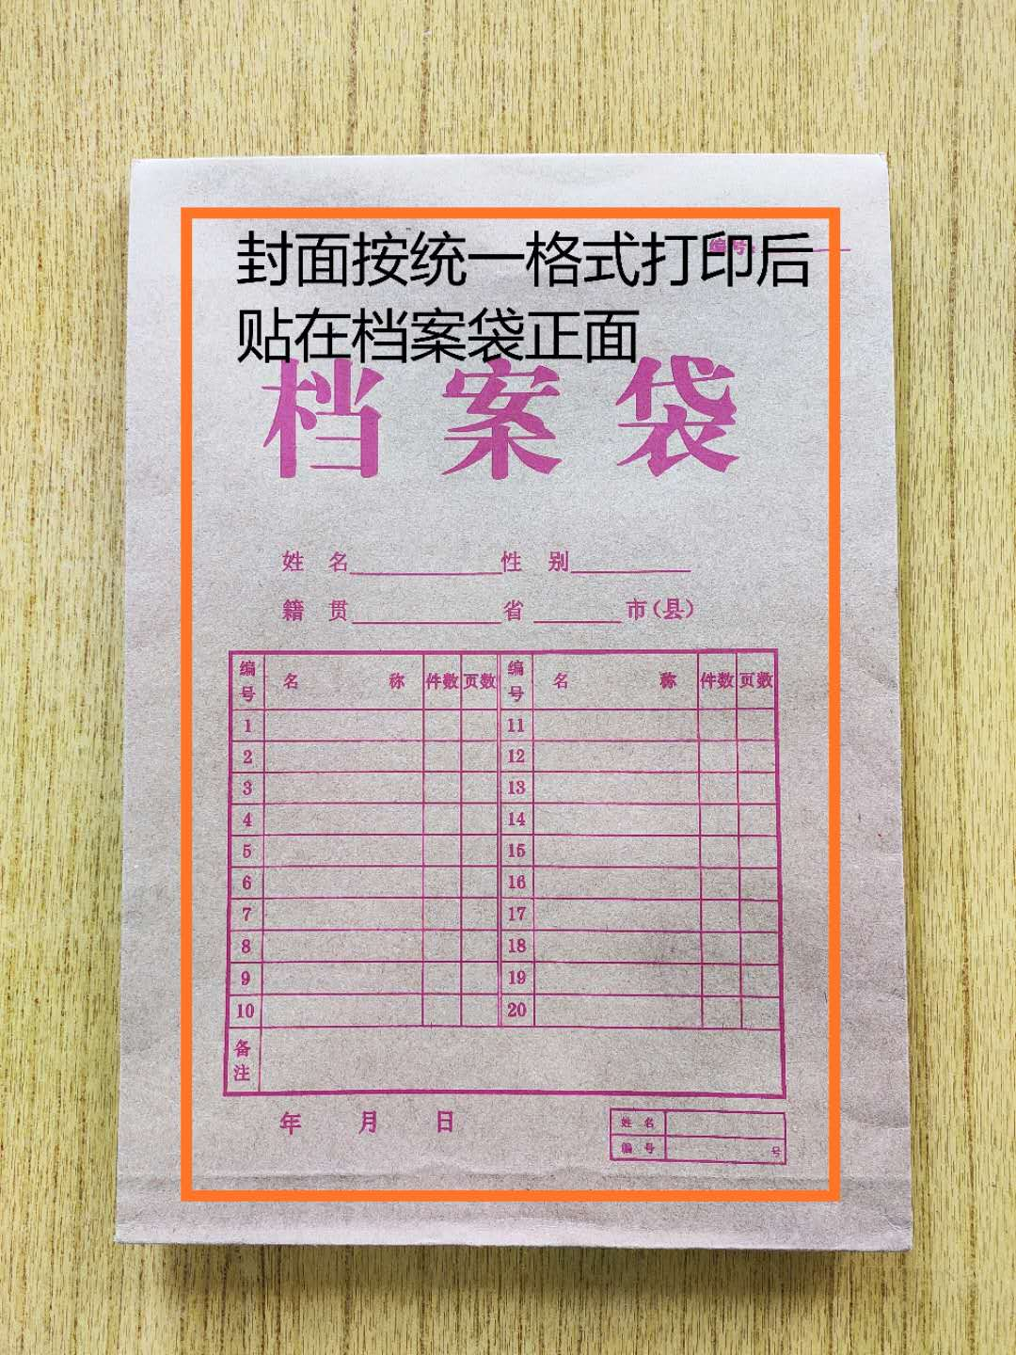

封条粘贴要求：密封条须贴在档案袋封口处，盖骑缝公章。

注意：下图仅供参考，密封条粘贴及盖章位置按需处理。

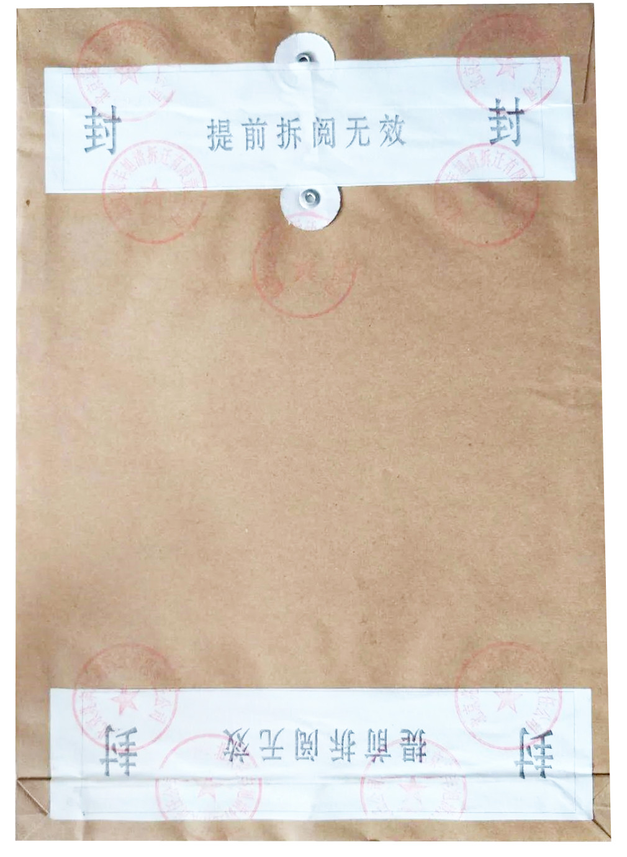

附件2：

**投标人资格声明函**

致：江门市技师学院

（投标人）郑重承诺：我单位在参与投标前已详细研究了本次招标的所有内容，包括澄清、修改文件（如果有）和所有已提供的参考资料以及有关附件，我单位完全明白并认为此招标没有倾向性，也不存在排斥潜在投标人的内容，我单位同意招标文件的相关条款，放弃对招标文件提出误解和质疑的一切权力。

我单位具备《中华人民共和国政府采购法》第二十二条规定的条件。

我单位作为法律、财务和运作上独立于采购人、采购代理机构的投标人，在此保证所提交的所有文件和全部说明是真实的和正确的。

我单位与其他投标人不存在单位负责人为同一人或者存在直接控股、管理关系。

如果本承诺与事实不符，我单位愿意无条件承担由此给本项目带来的一切后果(包括经济损失)。

投标人名称：（全称、盖章）

法定代表人（或经营者）或授权代表：（签字）

日期：　　年　　月　　日

附件3：

**无重大违法记录声明函**

致：江门市技师学院

（投标人）郑重承诺：我单位在参加政府采购活动前三年内在经营活动中没有重大违法记录（包括因违法经营受到刑事处罚或者责令停产停业、吊销许可证或者执照、较大数额罚款等行政处罚），无政府采购严重违法失信行为。

如果本承诺与事实不符，我单位愿意无条件承担由此给本项目带来的一切后果(包括经济损失)。

投标人名称：（全称、盖章）

法定代表人（或经营者）或授权代表：（签字）

日期：　　年　　月　　日

附件4：

**服务承诺书**

致：江门市技师学院

对于 项目（项目编号： ），我单位郑重承诺如中标/成交，我单位严格落实项目需求以下条款：(建议逐条复制项目需求相关条款原文)

1.

2.

3.

.........

特此承诺。

投标人名称：（全称、盖章）

法定代表人（或经营者）或授权代表：（签字）

日期：　　年　　月　　日

附件5：

**江门市技师学院粤菜师傅烹饪实训材料**

**（粮油调味品干货副食品类）采购项目报价表**

投标报价单位（盖章）：

|  |  |  |  |  |  |  |  |
| --- | --- | --- | --- | --- | --- | --- | --- |
| 序号 | 物资名称 | 品牌、规格型号 | 单位 | 数量 | 单价(元) | 总价(元) | 备注 |
| 1 | 食用植物调和油 | 金龙鱼牌，5L | 罐 | 130 |  |  |  |
| 2 | 玉米油 | 骆驼唛牌，5L | 罐 | 28 |  |  |  |
| 3 | 花生油 | 胡姬花牌400ml | 罐 | 30 |  |  |  |
| 4 | 无盐黄油 | 总统牌发酵黄油10KG | 箱 | 2 |  |  |  |
| 5 | 起酥专用油 | 南桥王牌酥片玛琪琳10kg/箱 | 箱 | 3 |  |  |  |
| 6 | 牛油 | 车轮牌15L | 桶 | 5 |  |  |  |
| 7 | 精炼食用猪油 | 晶轮牌，红枫味14L | 桶 | 5 |  |  |  |
| 8 | 芝麻油 | 顿可牌110ml | 瓶 | 90 |  |  |  |
| 9 | 蚝油 | 海天牌260克 | 瓶 | 120 |  |  |  |
| 10 | 辣椒油 | 风球唛牌180ml | 支 | 18 |  |  |  |
| 11 | 淡奶油 | 雀巢牌1L | 盒 | 30 |  |  |  |
| 12 | 淡奶油 | 铁塔牌1L | 盒 | 50 |  |  |  |
| 13 | 淡奶油 | 安佳牌1L | 盒 | 50 |  |  |  |
| 14 | 蒸鱼豉油 | 李锦记牌410ml | 支 | 14 |  |  |  |
| 15 | 盐 | 粤盐加碘钠250克 | 包 | 300 |  |  |  |
| 16 | 味精 | 详见验收标准 | 斤 | 60 |  |  |  |
| 17 | 鸡粉 | 家乐牌130克 | 罐 | 120 |  |  |  |
| 18 | 生粉 | 详见验收标准 | 斤 | 80 |  |  |  |
| 19 | 澄面 | 详见验收标准 | 斤 | 150 |  |  |  |
| 20 | 双效无铝泡打粉 | 双燕牌50g | 包 | 60 |  |  |  |
| 21 | 高活性干酵母 | 安琪牌12g | 包 | 120 |  |  |  |
| 22 | 低筋面粉 | 美玫牌22.5kg | 袋 | 8 |  |  |  |
| 23 | 高筋粉 | 金象牌 | 斤 | 600 |  |  |  |
| 24 | 低筋面粉 | 白菊牌 | 斤 | 1400 |  |  |  |
| 25 | 风车马铃薯淀粉 | 风车牌，25kG/袋 | 袋 | 2 |  |  |  |
| 26 | 马蹄粉 | 洲星广州牌，500g/盒 | 盒 | 40 |  |  |  |
| 27 | 水磨糯米粉 | 三象牌500克 | 包 | 300 |  |  |  |
| 28 | 水磨粘米粉 | 三象牌500克 | 包 | 240 |  |  |  |
| 29 | 吉士粉 | 狮宝牌300克 | 罐 | 20 |  |  |  |
| 30 | 木薯生粉 | 太港牌200克 | 包 | 80 |  |  |  |
| 31 | 粟粉 | 理想牌454克 | 盒 | 40 |  |  |  |
| 32 | 胡椒粉 | 陶味园牌25克 | 瓶 | 60 |  |  |  |
| 33 | 十三香粉 | 王守义牌45g | 盒 | 8 |  |  |  |
| 34 | 南瓜粉 | 珍南旺500克 | 包 | 25 |  |  |  |
| 35 | 雀巢全脂奶粉 | 雀巢牌500克/包 | 包 | 22 |  |  |  |
| 36 | 抹茶粉 | 百钻牌20克 | 包 | 26 |  |  |  |
| 37 | 艾草粉 | 展艺牌50g | 包 | 50 |  |  |  |
| 38 | 斑斓粉 | 质善牌，100g/包 | 包 | 3 |  |  |  |
| 39 | 仙人掌果粉 | 质善牌，100g/包 | 包 | 3 |  |  |  |
| 40 | 蝶豆花粉 | 谷本道牌100g/包 | 包 | 3 |  |  |  |
| 41 | 香草精 | 瑞娜牌28ml | 瓶 | 8 |  |  |  |
| 42 | 麻薯预拌粉 | 展艺牌250克 | 包 | 90 |  |  |  |
| 43 | 孜然粉 | 川珍牌68克 | 支 | 2 |  |  |  |
| 44 | 紫薯粉 | 展艺牌120克 | 包 | 45 |  |  |  |
| 45 | 小苏打（食粉） | 斧头牌454g | 盒 | 12 |  |  |  |
| 46 | 可可粉 | 朱师傅牌100克 | 包 | 50 |  |  |  |
| 47 | 鱼胶粉 | 罗拔臣牌500克 | 盒 | 10 |  |  |  |
| 48 | 咖喱粉 | 妙多牌350g | 瓶 | 10 |  |  |  |
| 49 | 椒盐粉 | 特瑞肯牌50g | 支 | 30 |  |  |  |
| 50 | 孜然粉 | 特瑞肯牌35克 | 瓶 | 10 |  |  |  |
| 51 | 芝士粉 | 卡夫牌，85g/瓶 | 瓶 | 30 |  |  |  |
| 52 | 塔塔粉 | 大卫贝克牌100g | 罐 | 14 |  |  |  |
| 53 | 白砂糖 | 散装韩国细幼绵白糖 | 斤 | 500 |  |  |  |
| 54 | 黄片糖 | 详见验收标准 | 斤 | 40 |  |  |  |
| 55 | 冰糖 | 详见验收标准 | 斤 | 30 |  |  |  |
| 56 | 麦芽糖 | 展艺牌454g | 罐 | 10 |  |  |  |
| 57 | 一级糖霜 | 展艺牌250g | 包 | 18 |  |  |  |
| 58 | 纯正红糖 | 红棉牌400克 | 包 | 16 |  |  |  |
| 59 | 白兰地酒 | 张裕三星金奖38度，700ml | 瓶 | 6 |  |  |  |
| 60 | 料酒 | 鲁花牌500ml | 瓶 | 60 |  |  |  |
| 61 | 红米酒 | 红荔牌红米酒610ml | 瓶 | 16 |  |  |  |
| 62 | 绍兴花雕酒 | 古越龙山500ml | 瓶 | 18 |  |  |  |
| 63 | 玫瑰露酒 | 广州鹰金钱480ml | 支 | 2 |  |  |  |
| 64 | 白朗姆酒 | 百加得牌750ml | 瓶 | 2 |  |  |  |
| 65 | 黑朗姆酒 | 百加得牌751ml | 瓶 | 2 |  |  |  |
| 66 | 金朗姆酒 | 百加得牌752ml | 瓶 | 2 |  |  |  |
| 67 | 石榴红味糖浆 | 必得利牌700毫升 | 瓶 | 2 |  |  |  |
| 68 | 月饼糖浆 | 展艺牌，2.5kg/瓶 | 瓶 | 2 |  |  |  |
| 69 | 蛋糕油 | 银谷速发300克 | 罐 | 10 |  |  |  |
| 70 | 五柳菜 | 天美牌320克 | 瓶 | 8 |  |  |  |
| 71 | 寿司海苔 | 特产优联牌，50张/包 | 包 | 10 |  |  |  |
| 72 | 什果罐头 | 满意包牌425g | 罐 | 12 |  |  |  |
| 73 | 黄桃罐头 | 满意包牌425g | 罐 | 12 |  |  |  |
| 74 | 陈村枧水 | 陈村牌500g | 瓶 | 5 |  |  |  |
| 75 | 生抽 | 厨邦牌1.25L | 瓶 | 40 |  |  |  |
| 76 | 草菇老抽 | 海天牌500ml | 瓶 | 50 |  |  |  |
| 77 | 味极鲜酱油 | 开平味事达1.6L | 瓶 | 36 |  |  |  |
| 78 | 高达椰浆 | 金牌高达牌400克 | 罐 | 50 |  |  |  |
| 79 | 番茄沙司 | 海天牌250克 | 瓶 | 60 |  |  |  |
| 80 | 牛奶 | 伊利纯牛奶250ml | 支 | 600 |  |  |  |
| 81 | 炼奶 | 雀巢牌350克 | 罐 | 25 |  |  |  |
| 82 | 南乳 | 常香牌290克 | 瓶 | 14 |  |  |  |
| 83 | 腐乳 | 广合牌335g | 瓶 | 14 |  |  |  |
| 84 | 白醋 | 美味鲜牌500ml | 瓶 | 50 |  |  |  |
| 85 | 陈醋 | 海天牌450ml | 瓶 | 30 |  |  |  |
| 86 | 大红浙醋 | 珠江牌500ml | 瓶 | 8 |  |  |  |
| 87 | 三花植脂淡奶 | 雀巢牌410克 | 瓶 | 30 |  |  |  |
| 88 | 阳江豆豉 | 阳帆牌400克 | 盒 | 12 |  |  |  |
| 89 | 吉利丁片 | 展艺牌50g | 包 | 30 |  |  |  |
| 90 | 牛奶巧克力 | 嘉利宝牌，500克/袋 | 袋 | 8 |  |  |  |
| 91 | 黑巧克力 | 嘉利宝牌，500克/袋 | 袋 | 4 |  |  |  |
| 92 | 浓缩橙汁 | 新的牌840ml | 支 | 4 |  |  |  |
| 93 | 浓缩柠檬汁 | 新的牌840ml | 支 | 2 |  |  |  |
| 94 | 红豆沙馅 | 展艺牌500克 | 包 | 50 |  |  |  |
| 95 | 红豆馅 | 盛华牌5 Kg | 包 | 12 |  |  |  |
| 96 | 白莲蓉馅 | 丰鹤园牌5 Kg | 包 | 12 |  |  |  |
| 97 | 红莲蓉馅 | 丰鹤园牌4.7 Kg | 包 | 10 |  |  |  |
| 98 | 黑芝麻馅 | 盛华牌5 Kg | 包 | 8 |  |  |  |
| 99 | 柱候酱 | 海天牌240g | 瓶 | 20 |  |  |  |
| 100 | 海鲜酱 | 海天牌240g | 瓶 | 20 |  |  |  |
| 101 | 蒜蓉辣椒酱 | 中邦牌230g | 瓶 | 10 |  |  |  |
| 102 | 草莓果酱 | 丘比牌170克 | 瓶 | 20 |  |  |  |
| 103 | 桂林辣椒酱 | 中邦牌230克 | 瓶 | 10 |  |  |  |
| 104 | 叉烧酱 | 海天牌280g | 瓶 | 12 |  |  |  |
| 105 | XO酱 | 李锦记牌80g | 瓶 | 5 |  |  |  |
| 106 | 沙拉酱 | 丘比牌香甜味200克 | 瓶 | 80 |  |  |  |
| 107 | 蓝莓果酱 | 丘比牌170克 | 罐 | 30 |  |  |  |
| 108 | 豆瓣酱 | 红油郫县牌500克 | 瓶 | 6 |  |  |  |
| 109 | 黄灯笼辣椒酱 | 春光牌150g | 瓶 | 8 |  |  |  |
| 110 | 老兵剁椒酱 | 老兵牌1000克 | 罐 | 4 |  |  |  |
| 111 | 鲍鱼汁 | 李锦记牌260克 | 瓶 | 8 |  |  |  |
| 112 | 和味烧汁 | 家乐牌2.5千克 | 瓶 | 4 |  |  |  |
| 113 | 冰花酸梅酱 | 冰花牌330g | 瓶 | 12 |  |  |  |
| 114 | 黑椒酱 | 李锦记牌230克 | 瓶 | 12 |  |  |  |
| 115 | 沙茶酱 | 李锦记牌198克 | 瓶 | 14 |  |  |  |
| 116 | 柔滑花生酱 | 四季宝牌340g | 瓶 | 10 |  |  |  |
| 117 | 杏仁片 | 展艺牌100克 | 包 | 18 |  |  |  |
| 118 | 芝士奶酪块 | 荷兰黄波高达奶酪500克 | 块 | 8 |  |  |  |
| 119 | 蜜味糖浆 | 彩田经典牌380克 | 瓶 | 4 |  |  |  |
| 120 | 咸蛋黄 | 红太阳牌，约180g，15-16粒包装 | 包 | 48 |  |  |  |
| 121 | 奶酪芝士碎 | 马苏里拉牌，450克/包 | 包 | 20 |  |  |  |
| 122 | 奶油奶酪芝士 | 安佳牌1kg | 块 | 6 |  |  |  |
| 123 | 海苔肉松 | 味斯美牌，海苔脆肉松2kg/包 | 包 | 4 |  |  |  |
| 124 | 香酥肉松 | 展艺牌100克 | 包 | 10 |  |  |  |
| 125 | 火腿肠 | 双汇王中王30g*9支 | 包 | 30 |  |  |  |
| 126 | 糖冬瓜 | 详见验收标准 | 斤 | 6 |  |  |  |
| 127 | 春卷皮 | 狮牌500g | 包 | 18 |  |  |  |
| 128 | 面包糠 | 百利牌1Kg（金黄色） | 包 | 20 |  |  |  |
| 129 | 面包改良剂 | 安琪超软型，300g | 包 | 8 |  |  |  |
| 130 | 绘画专用果膏 | 超厨购品牌店（千代香透明果膏）3KG | 罐 | 2 |  |  |  |
| 131 | 冠生园蜂蜜 | 冠生园牌500克 | 瓶 | 2 |  |  |  |
| 132 | 食用威化纸 | 和冠牌150张/包 | 包 | 18 |  |  |  |
| 133 | 小农粘（米） | 详见验收标准 | 斤 | 400 |  |  |  |
| 134 | 排粉 | 江门排粉，2.5kg | 包 | 38 |  |  |  |
| 135 | 大碗面 | 营丰牌4.2kg | 箱 | 40 |  |  |  |
| 136 | 干荷叶 | 详见验收标准 | 斤 | 16 |  |  |  |
| 137 | 干木耳 | 详见验收标准 | 斤 | 6 |  |  |  |
| 138 | 干冬菇 | 详见验收标准 | 斤 | 24 |  |  |  |
| 139 | 八角 | 详见验收标准 | 斤 | 2 |  |  |  |
| 140 | 草果 | 详见验收标准 | 斤 | 2 |  |  |  |
| 141 | 红枣 | 详见验收标准 | 斤 | 8 |  |  |  |
| 142 | 香叶 | 详见验收标准 | 斤 | 2 |  |  |  |
| 143 | 甘草 | 详见验收标准 | 斤 | 2 |  |  |  |
| 144 | 干香茅 | 详见验收标准 | 斤 | 2 |  |  |  |
| 145 | 桂皮 | 详见验收标准 | 斤 | 2 |  |  |  |
| 146 | 小茴香 | 详见验收标准 | 斤 | 2 |  |  |  |
| 147 | 白胡椒 | 详见验收标准 | 斤 | 2 |  |  |  |
| 148 | 花椒粒 | 详见验收标准 | 斤 | 2 |  |  |  |
| 149 | 花生仁 | 详见验收标准 | 斤 | 24 |  |  |  |
| 150 | 干瑶柱 | 详见验收标准 | 斤 | 5 |  |  |  |
| 151 | 新会陈皮 | 八年，详见验收标准 | 斤 | 1 |  |  |  |
| 152 | 干虾米 | 详见验收标准 | 斤 | 12 |  |  |  |
| 153 | 剪好辣椒干 | 详见验收标准 | 斤 | 4 |  |  |  |
| 154 | 椰丝 | 详见验收标准 | 斤 | 14 |  |  |  |
| 155 | 椰蓉 | 详见验收标准 | 斤 | 16 |  |  |  |
| 156 | 黑芝麻 | 详见验收标准 | 斤 | 10 |  |  |  |
| 157 | 白芝麻 | 详见验收标准 | 斤 | 10 |  |  |  |
| 158 | 绿豆仁 | 详见验收标准 | 斤 | 10 |  |  |  |
| 159 | 红豆 | 详见验收标准 | 斤 | 4 |  |  |  |
| 160 | 黑豆 | 详见验收标准 | 斤 | 4 |  |  |  |
| 161 | 提子干 | 详见验收标准 | 斤 | 12 |  |  |  |
| 162 | 核桃仁 | 详见验收标准 | 斤 | 13 |  |  |  |
| 163 | 腰果 | 详见验收标准 | 斤 | 5 |  |  |  |
| 164 | 西米 | 详见验收标准 | 斤 | 4 |  |  |  |
| 165 | 蔓越莓干 | 详见验收标准 | 斤 | 15 |  |  |  |
| 166 | 糯米 | 详见验收标准 | 斤 | 60 |  |  |  |
| **合计金额（小写）：** | | | | | |  | |
| **合计金额（大写）：** | | | | | | | |

注：1.以上所有项目报价均包括本项目采购需求和投入使用的所有费用，包括但不限于材料、运输、税款及伴随服务在内等费用。

2.以上所有项目货物保质期均包用半年以上。

3.货物要符合质量要求（详见项目验收标准）。

4.投标人不得对报价表的格式和内容进行修改，填表字迹清晰。